Stammblatt
Ziel | Sichere Verpackung von Medizinprodukten zur Verhinderung einer mikrobiellen Rekontamination nach deren Aufbereitung bis zur erneuten Anwendung
Anwendungsbereich | AEMP EL – PuS-Bereich
Zuständigkeit/Verantwortlichkeit | TSA/Leitung AEMP
Mitgeltende Dokumente | SAA_GRU_HYG_03_01_Hygienische_Haendedesinfektion  SAA_KPR_TSM_SET_01_01_Packen_Siebe_Sets_Steve  EVG_Liste  Desinfektionsplan

Beschreibung
Verpackung von MP in Vliesmaterial/ Bogenware, sofern es durchgeführt wird!

 | Hinweis!  Bei der Durchführung dieser Tätigkeiten auf eine korrekte Händedesinfektion achten!

Hinweis!
Dokumentierte Requalifizierung muss vorhanden sein!

Arbeitsschritt | Beschreibung | Anweisung
- Vorbereitung | - Bereitlegen | - Bogenmaterial mit Klebestreifen inkl. Indikator Typ 1
Desinfektion | - Arbeitstägliche Desinfektion des Arbeitsplatzes | - Arbeitsfläche muss vor der Benutzung trocken sein
Händedesinfektion | - Hygienische Händedesinfektion durchführen | - SAA_GRU_HYG_03
- Durchführung
Diagonalverpackung | - Durchführung der Diagonalverpackung  (Abb. 1-6) | - Das Sterilisiergut wird so auf die Mitte des Bogens gestellt, dass seine Kanten einen rechten Winkel mit den Diagonalen des Bogens bilden
 |  | - Der Bogen wird über die Breitseite des Sterilisiergutes nach oben gezogen und parallel zur Längskante zurückgeschlagen, so dass das Sterilisiergut völlig bedeckt ist.
 |  | - Dabei bildet sich ein Dreieck (Zipfel), welches das Öffnen unter aseptischen Bedingungen ermöglicht
 | - Wiederholung des Vorgangs
- Abschließend
Kennzeichnung | - Kennzeichnung der Weichverpackung | - Zur Kennzeichnung gehören folgende Angaben:  - Verpacker,  - Inhalt,  - Abteilung,  - Sterilisationsdatum,  - Chargennummer,  - Gerätenummer  - Verfalldatum  - Teile dieser Kennzeichnung erfolgen erst nach der Sterilisation

Bildteil
  Abb. 1 | 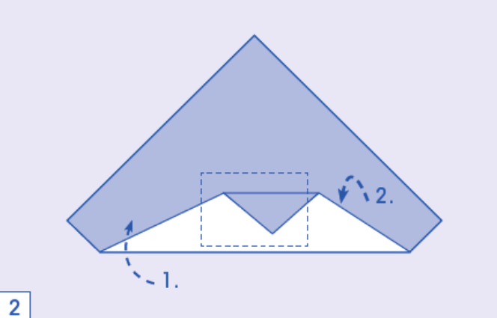  Abb. 2
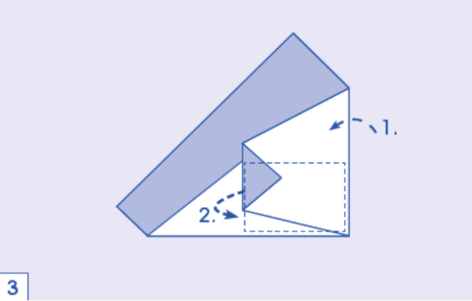  Abb. 3 | 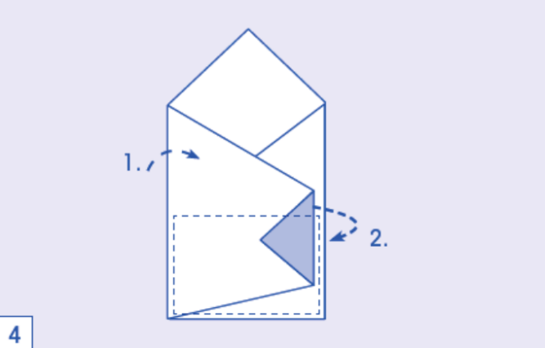  Abb. 4
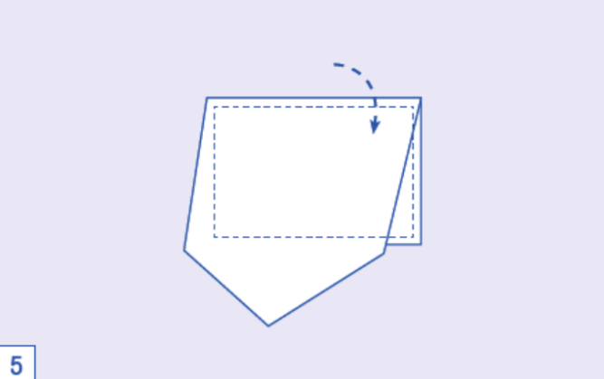  Abb. 5 | 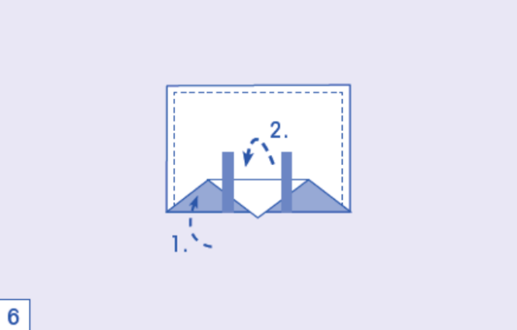  Abb. 6

